

**本 科 生 毕 业 论 文（设计）**

此处为论文中文题目，要求居中填写

主标题不超过24个汉字；可加副标题（副标题前加破折号），副标题与主标题间空一行的位置

主标题：黑体，小二，居中

副标题：楷体_GB2312，四号，居中

阅后删除此文本框。

题目：浙江财经大学电子商务竞赛管理系统

web端开发与设计

学生姓名 吴全权

学 号 190110910632

指导教师 张 帅

所在学院 信息管理与人工智能学院

专业名称 软件工程

班 级 19软工2班

2023年5月

**浙江财经大学电子**商务竞赛**管理系统web端开发与设计**

摘要：电子商务竞赛是我校级大学科竞赛中参与面最广、参赛项目最灵活的竞赛之一，已经成功举办了8届。然而，传统的竞赛管理方式所带来的问题也逐渐暴露出来。在传统模式下，竞赛通知缺乏统一模块，容易导致部分同学错过报名时间或不明确参赛条件。此外，参赛文件提交采用线下纸质方式，可能导致文件丢失或缺页，破坏竞赛公平性。为避免此类问题的发生、减少繁琐的人工操作、优化竞赛管理效率，本次毕业设计拟建设浙江财经学院电子商务竞赛管理系统，该系统以信息学院网络设备为基础，主要面向学生、专家和管理员三类用户，旨在提供便捷、高效的竞赛管理方式。本系统的建设可以为我校电子商务竞赛的发展提供有力的支持，同时也可以为其他竞赛管理系统的建设提供借鉴和参考。

关键词：管理；信息系统；竞赛；电子商务

**Web Development and Design of Zhejiang University of Finance and Economics E-commerce Competition Management System**

**Abstract：**The e-commerce competition is one of the most widely participated and flexible competitions in the university science competition of our school, and it has been successfully held for 8 sessions. However, the problems brought by the traditional competition management method have gradually been exposed. Under the traditional mode, the competition notice lacks a unified module, which easily leads to some students missing the registration time or being unclear about the participation conditions. In addition, the submission of competition documents is done in a paper-based offline manner, which may result in lost or missing pages, thereby compromising the fairness of the competition. To avoid such problems, reduce tedious manual operations, and optimize the efficiency of competition management, this graduation project intends to build a Zhejiang University of Finance & Economics E-commerce Competition Management System. This system is based on the network equipment of the School of Information, mainly targeting three types of users: students, experts, and administrators, with the aim of providing a convenient and efficient competition management method. The construction of this system can provide strong support for the development of our school's e-commerce competition, and can also provide a reference and inspiration for the construction of other competition management systems.

**Key words：**management; information system; competition; e-commerce

# 目 录

1 绪论 1

1.1 背景及意义 1

1.2 国内外研究概况 1

1.3 研究内容 2

2 相关技术 3

2.1 React框架 3

2.2 MongoDB数据库 3

2.3 DFA算法 4

3 系统分析 5

3.1 需求分析 5

3.2 可行性分析 5

3.2.1 技术可行性分析 5

3.2.2 经济可行性分析 6

3.2.3 操作可行性 6

3.3 项目开发要求与目标 7

3.3.1开发要求 7

3.3.2开发目标 7

3.4 系统流程分析 7

3.4.1 操作流程 9

3.4.2 添加信息流程 9

3.4.3 删除信息流程 10

4 系统设计 10

4.1 系统体系结构 10

4.2 开发流程设计 11

4.3 数据库设计 12

4.4 数据表 14

5 系统详细设计 15

5.1 学生功能模块 15

5.2 管理员功能模块 19

5.3 专家功能模块 23

6 系统测试 23

6.1 系统测试的目的 23

6.2 系统测试方法 24

6.3 功能测试 24

结 论 25

参考文献 26

致 谢 27

# 1 绪论

## 背景及意义

随着社会的快速发展，计算机的影响已经深入到了我们的生活中，人们获取信息的途径也变得更加方便快捷[1]。为了提高大学生的理论与实践能力，同时激发他们的兴趣和潜力，以及培养创新意识、思维及能力和团队协作精神，越来越多的创新创业挑战赛正在举办，且规模不断扩大。

在电子商务方面，在省教育厅和学校的宣传下，电子商务竞赛的参与人员和专业评委的数量也在逐年增多。我校决定定期举办浙江财经大学的大学生电子商务竞赛，旨在挑选出卓越的团队参加浙江省大学生电子商务竞赛和全国大学生电子商务“创新、创意及创业”挑战赛。

然而，传统的竞赛管理方式所带来的问题也逐渐暴露出来。在传统模式下，竞赛通知只会在教务处网站和QQ群——这种集合了杂七杂八各种事项的环境下进行通知，缺乏统一的竞赛通知模块，部分有意愿参赛的同学甚至错过了报名时间，或是没有明确参赛条件，以不同队伍的成员身份参与了多次竞赛，最后导致其所在队伍的成绩作废；参赛文件的提交采用线下纸质文件提交的方式，而纸质文件在提交过程中也有可能人为丢失或缺页，有可能破坏竞赛的公平性。以上的情况都说明了一个问题：传统的竞赛管理方式已经无法满足需求，电商竞赛的效率与公正性正面临挑战。

因此，本次毕业设计拟建设浙江财经学院电子商务竞赛平台，将为师生提供一个更加便捷透明的线上竞赛平台，实现竞赛初始化、智能审核、竞赛公告、评审分组、作品提交、作品审核、作品分组、专家评审、成绩公示等功能，克服传统竞赛管理的线下收集、流程繁琐、通知不便等缺陷。

## 国内外研究概况

国外信息化发展较早，在现代化的时代背景下，教育工作也进行相应的变革，各国都根据实际情况，研究出适合本国的信息化发展规划，比如日本的第六代计算机进入教育网、欧盟的“尤里卡计划”、韩国的“虚拟大学”、美国的ISW向教育进军、新加坡的“智慧岛方案”等等，这些方案计划都有力推进了各国高校的信息化程度、提高了信息管理素养[2]。

20世纪90年代，随着国家网络化、教育科研网等的普及和应用，我国开始重视教育工作信息化管理。国内高校搭建符合本校发展的管理信息系统，近几年，从国家层面开始推进“互联网+”、促进大数据产业发展，教育体系逐步演变成数字化、信息化。

尽管我国信息化水平已经相当的高效，但仍然存在着巨大的发展空间，原因如下：

(1) 高校信息化管理意识薄弱

一些高校对信息化管理的认知和重视程度相对薄弱，限制了高校管理信息系统建设工作的发展和高校信息化建设的有效性。同时，相关部门在管理信息意识和资金投入之间存在巨大差异，导致高校管理信息系统建设水平参差不齐。这些问题的根源在于高校对管理信息系统建设的意识不够强烈，缺乏发展的眼光，导致资源不足，严重影响了管理信息化系统的发展。

(2) 建设规划的有效性不足

高校管理信息化系统建设需要合理有效、切实可行的统筹规划支持。然而实际规划中，高校管理信息系统整体规划和顶层设计方案存在严重不足，导致后续运行缺乏有效绩效评估和监督，建设效果不能充分发挥，阻碍了高校管理信息化的发展。此外，缺乏技术可行性和必要性的影响，管理信息系统的安全性和可靠性难以保证，导致建设进程缓慢，增加投资成本，存在一定的应用风险。

(3) 信息资源共享难度大

高校不断扩大管理信息系统的建设规模，但由于建设规划的有效性不足，高校管理信息系统在信息资源共享方面面临较大困难，出现了信息孤岛问题。例如，在人事和财务方面，由于系统建设规划缺乏有效性，难以实现这两个单位之间的数据资源共享，同时在数据信息整合方面也存在困难，导致信息孤岛问题的出现。这一问题直接阻碍了高校管理信息系统的建设工作，并对其后续发展产生了一定的影响[3]。

## 研究内容

本次毕业开发的竞赛在线评分系统需要包括3类用户：学生、专家、管理员。针对不同的用户角色，该系统需要提供不同的功能。

对于专家用户，系统需要提供登录、注册、个人信息维护、控制评审等功能。专家用户需要接受竞赛管理员的分配才能够进行项目评审。

对于学生用户，系统需要提供登录、注册、个人信息维护、竞赛团队管理、竞赛成绩查询等功能。学生用户需要在系统中进行注册及报名，并经过管理员的审核才能提交竞赛作品。作品提交后，需要经过管理员的审核，通过后将由专家对其进行打分。

对于管理员用户，系统需要提供竞赛初始化、审核、公告等功能。管理员需要对竞赛项目进行初始化，并审核学生报名资料和竞赛作品。作品收齐后，管理员需要将学生作品进行分组并分配给专家，待专家评分完毕后，管理员将对评分结果进行汇总并反馈给学生，随后进行成绩公示与结果公告。此外，管理员还需要对专家的评审进行分组，最后汇总得分予对应的竞赛团队。

# 2 相关技术

## React框架

React是一个由Facebook开发的JavaScript库，用于构建用户界面。它采用组件化的架构方式，将UI划分为独立的组件，使得开发和维护变得更加简单和可靠[4]。

React的特点和优势包括：

1. 高效性：React采用虚拟DOM技术，可以在内存中构建虚拟DOM树，与真实DOM树进行对比，只更新必要的部分，避免了频繁的DOM操作，提高了性能。
2. 灵活性：React采用组件化的架构方式，将UI划分为独立的组件，可以重复使用、组合和嵌套，使得开发和维护变得更加灵活和可扩展。
3. 易用性：React采用简洁的API和语法，可以与多个开发框架和工具集成，同时还提供了丰富的文档和社区支持，使得使用和学习变得更加容易和快速。
4. 可靠性：React采用单向数据流和状态管理，避免了数据混乱和状态不一致的问题，使得开发和测试变得更加可靠和稳定。

除此之外，React还具有高度的可定制性和可扩展性，它可以与各种库和框架集成，满足不同需求的开发和应用场景。

总之，React是一款功能强大、高效性好、灵活性强、易用性高、可靠性好和可扩展性强的JavaScript库，适合用于构建大型Web应用程序和移动应用程序等。

## MongoDB数据库

MongoDB是一款开源的NoSQL数据库，以JSON文档格式存储数据，采用非关系型的数据模型，适合用于处理半结构化和非结构化数据。它具有高性能、可扩展性和灵活性的优势，广泛应用于Web应用程序、移动应用程序和大数据领域等[5]。

MongoDB的特点包括：

1. 高性能：MongoDB采用内存映射技术，支持高效的读写操作，同时还支持水平扩展，可以通过增加节点来提高性能。
2. 灵活的数据模型：MongoDB采用文档存储数据，支持动态查询和索引，可以存储半结构化和非结构化的数据，非常适合大数据和分布式环境下的开发。
3. 可扩展性：MongoDB支持分布式架构，可以通过增加节点来提高性能和可用性，同时还支持分片技术，可以将大型数据集分割成多个分片存储，提高数据处理速度。
4. 安全性：MongoDB支持数据加密、身份验证和访问控制等安全功能，可以保护数据的安全性和完整性。

除此之外，MongoDB还具有易用性和可维护性的优势，它支持多种编程语言和平台，可以与各种开发框架和工具集成，同时还提供了丰富的文档和社区支持。

总之，MongoDB是一款功能强大、可靠性高、性能优秀、易用性强、可扩展性好和安全性高的数据库，适合用于处理大型数据集和分布式环境下的开发。

## DFA算法

在本系统中，DFA(Deterministic Finite Automaton)算法被应用于敏感词校验。敏感词校验通常需要在一个文本串中查找多个模式串是否出现，而DFA算法具有匹配速度快、支持多模式匹配和不需要回溯等优点，因此在敏感词校验场景中被广泛使用。

DFA算法将模式串转换为一个自动机，每个模式串对应自动机中的一个状态，并且在自动机中，每个字符都对应一个状态转移。当文本串中的字符与自动机中的状态匹配时，自动机会跳转到下一个状态，如果匹配失败，则回到起始状态重新匹配。当自动机的状态达到某个终止状态时，说明文本串中出现了敏感词[6]。

DFA算法用例如下图所示，假设我们有一个模式串集合：{“中国人”，“中华人民”}，我们想要在一段文本串中查找是否包含这些模式串。使用DFA算法，我们可以将模式串转换为一个自动机，每个模式串对应自动机中的一个状态。比如，“中”对应状态1，“华”对应状态2，“国”对应状态3，以此类推。在自动机中，每个字符都对应一个状态转移。比如，输入字符“中”时，自动机会从状态0跳转到状态1，再输入字符“国”时，自动机会从状态1跳转到状态2，此时匹配成功。如果匹配失败，则回到起始状态重新匹配。当自动机的状态达到某个终止状态时，说明文本串中出现了敏感词。这样，我们就可以快速地检测文本串中是否包含敏感词，而不需要对每个模式串进行逐一匹配。如图2.1所示。

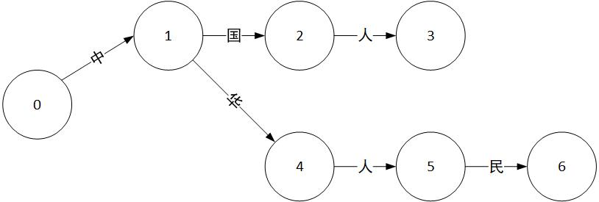

图2.1 DFA算法用例图

相比于其他字符串匹配算法，DFA算法具有匹配速度快、支持多模式匹配和不需要回溯等优点。此外，DFA算法还可以通过优化构建自动机的过程，减少自动机的状态数目，从而降低算法的空间复杂度。

# 3 系统分析

## 需求分析

电子商务竞赛管理信息系统是一种能够帮助管理人员、参赛者和评委进行电子商务竞赛管理的信息系统。经过走访调查，总结出以下需求：

1. 登录和权限管理

该系统的登录页面应该包括用户名和密码的输入框，并能够识别用户身份。管理员、参赛者和评委应该有不同的登录界面，并能够根据权限进入相应的功能界面。系统应该保证用户信息和密码的安全性。

1. 竞赛活动管理

本系统能够管理竞赛活动的基本信息，如竞赛名称、时间、地点、奖项等。管理员应该能够添加、删除和修改竞赛活动信息，以及对参赛者和评委进行管理。

1. 参赛者管理

该系统应该能够管理参赛者的基本信息，如姓名、学校、专业等。管理员应该能够查看参赛者的报名情况，并能够审核参赛者的资格。

1. 评委管理

该系统应该能够管理评委的基本信息，如姓名、职称、专业等，并能够将评委分配到不同的竞赛活动中。管理员应该能够查看评委的评分情况。

1. 作品管理

该系统应该能够管理参赛者提交的作品信息。管理员应该能够对作品进行审核和管理，以确保作品的质量和安全性。

1. 评分管理

该系统应该能够管理评委对参赛作品的评分信息，包括评分标准、得分情况、评委评价等。管理员应该能够查看评分情况，并能够对评分进行审核和管理。

## 可行性分析

### 3.2.1技术可行性分析

经过调研，本系统技术可行性分析如下：

1. 硬件可行性分析

对于系统管理和信息分析的设计，对于计算机的硬件要求并不高，只需要能正常使用进行代码编写和页面设计即可。但是对于服务器则有一定要求，服务器必须选择安全性较高、性价比高且打开网站顺畅、不能停顿太长时间。

1. 软件可行性分析

前端将使用React 18框架作前端框架，并采用React-Router作路由管理器，后端使用NodeJS链接MongoDB数据库，并与前端进行交互。工程化方面将使用webpack作为工程打包工具，同时恰当使用第三方库进行项目开发，系统开发所使用的技术都是当今广泛应用的技术，成熟性与稳定性得到保障。

### 3.2.2经济可行性分析

在开始开发电子商务竞赛管理系统之前，本人咨询了辅导员、电子商务评审老师、往届比赛参赛队员等人，对电子商务竞赛的相关流程有了细致的了解，随后着手开发系统。这些工作没有任何费用支出。当遇到难以解决的问题时，本人通过与同学和指导老师的交流获取相关信息。因此，电子商务竞赛管理系统的开发在经济上是完全可行的，不需要耗费大量的人力和财力。本人采用了市面上成熟的技术，系统基于React框架开发，使用MongoDB数据库等以保证系统运行的稳定性。因此，该系统具有经济可行性。

### 3.2.3操作可行性

操作可行性指用户和管理员在使用电子商务竞赛管理系统时的使用体验度。该系统的学生端可以实时获取来自校方发布至教务处官网的竞赛公告，管理员与专家端也都可以通过简单的表单操作来推进竞赛流程，三者都可以轻松地进入自己的系统界面，并通过导航菜单方便地操作功能模块来满足信息操作和管理数据信息的需求。此外，该系统的操作不需要专业人员，用户和管理员只需要掌握简单的电脑操作即可轻松使用该系统进行功能模块的操作管理。因此，该系统具有很强的可操作性。

综上所述，该系统的开发是可行的。在技术可行性方面，根据需求，本系统采用了适合的开发工具和技术，确保系统能够实现要求的功能，并保证系统的稳定性和可用性。在经济可行性方面，我们进行了成本分析，发现系统的开发成本和运维成本相对较低，而预期的收益较高，因此系统的开发是经济可行的。在操作可行性方面，我们考虑到系统的用户群体和使用场景，确保系统的易用性和可操作性。

## 项目开发要求与目标

### 3.3.1开发要求

对于电商竞赛管理信息系统的基本要求，我们需要考虑以下几个方面：

1. 功能要求

系统应包含竞赛信息查看、竞赛项目管理、用户管理、在线提交作品、竞赛进度查询、等功能模块。这些功能要求能够满足用户的基本需求，同时具有良好的用户体验和易用性，以提高用户满意度和系统的使用率

1. 性能要求

系统应具有基本的运行稳定性、操作流畅性以及良好的响应速度等，能够在用户登入后方便其进行预期操作，以提升用户体验。

1. 安全与保密要求

为了保证信息的安全和保密性，用户必须进行注册并登录才能进入平台。

### 3.3.2开发目标

竞赛管理系统的主要开发目标包括以下几个方面：

1. 将管理系统中的信息关系系统化、规范化和自动化，以确保信息管理的高效性和准确性。
2. 降低维护人员的工作负担，同时实现用户对信息的有效控制和管理，使得系统能够自动化地完成一些繁琐的任务。
3. 方便查询信息及管理信息等，通过系统的查询功能，用户可以方便地查找和管理信息，以提高信息的管理效率。
4. 由于用户具有多样化的特点，系统应该设计简洁明了的用户界面和操作流程，以满足不同用户的需求和操作习惯。

## 系统流程分析

本次毕业开发的竞赛在线评分系统的总体流程如下：

首先由管理员创建并初始化竞赛项目，同时通知评审专家注册登录系统。

随后由校方发布通知，学生注册至本系统，在竞赛报名时间截止前提交成员信息和报名材料至管理员端，由管理员对报名材料以及参赛人员进行审核。主要是审核内容的政治正确性以及参赛人员的参赛资质。

待管理员对报名信息审核通过后，参赛队员需要围绕农村电商、工业电商、跨境电商、新媒体电商、互联网金融、数字生活新服务等主题自选题目，编写项目策划书，并在截止日期前填写作品提交表单。

学生在提交完作品后，管理员需要对作品内容进行审核，对于审核通过的作品，将由管理员进行分组，并分配给指定的评审专家。

待专家评审完成后，系统自动汇总得分并进行成绩公示，信息将同步至管理员端与学生端。如图3.1所示。

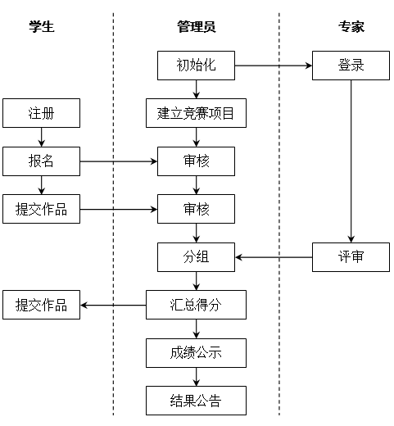

3.4.1操作流程

图3.1 系统流程分析图

系统登录流程图，如图3.2所示。

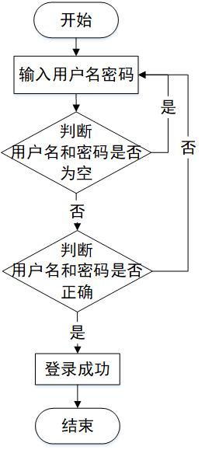

图3.2 登录流程图

### 3.4.2添加信息流程

添加信息流程图，如图3.3所示。

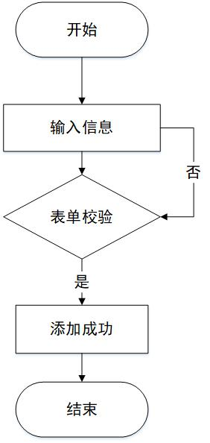

### 3.4.3删除信息流程

图3.3 添加信息流程图

删除信息流程图，如图3.4所示。

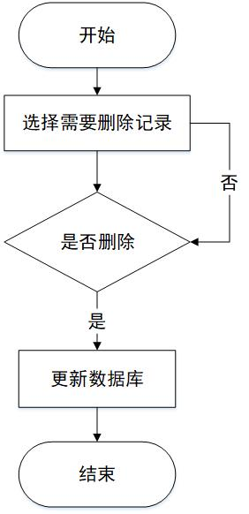

图3.4 删除信息流程图

# 4 系统设计

## 系统体系结构

登录系统结构图，如图4.1所示。

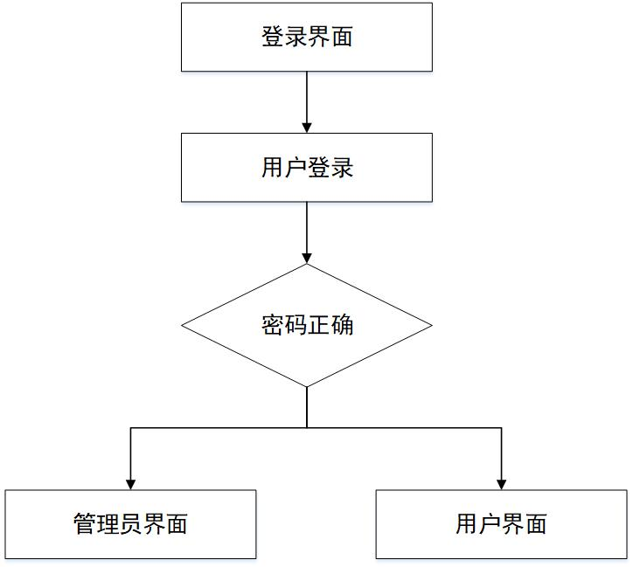

图4.1 登录结构图

竞赛管理平台结构图，如图4.2所示。

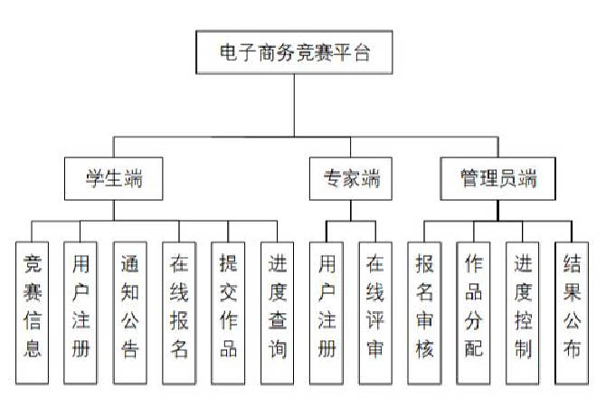

图4.2 竞赛管理平台结构图

## 开发流程设计

为了确保系统能够达到理想状态，需要进行系统流程的分析与设计。这个过程涵盖了项目立项、需求分析、系统设计、编码、测试、上线、维护等阶段。在开发过程中，需要根据实际情况选择合适的开发模型和工具，制定开发计划和时间表，确保项目进度和质量的控制。过这一系列的流程分析与设计，可以确保系统开发过程的质量和效率，提高系统的稳定性、安全性和用户体验。如图4.3所示。

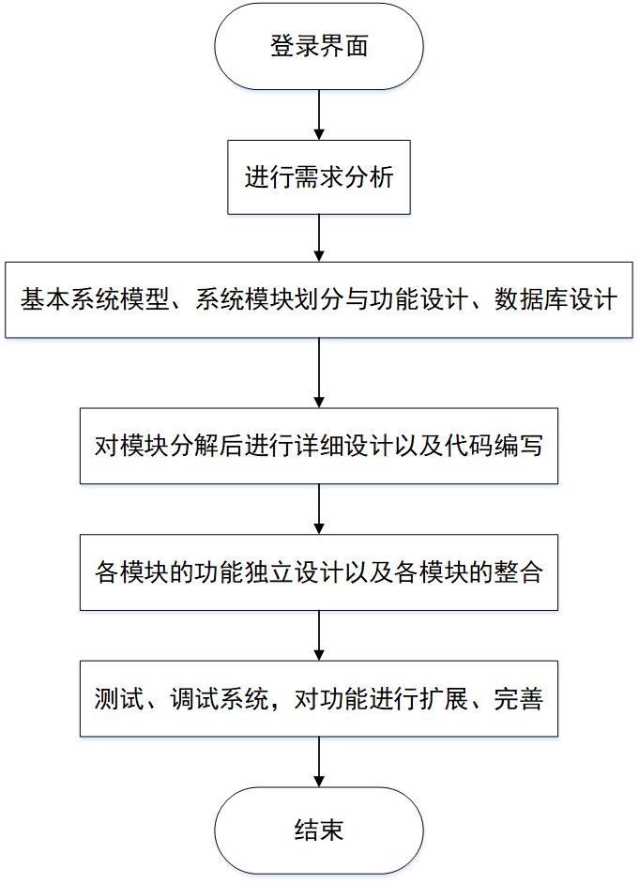

图4.3 开发系统流程图

## 数据库设计

数据库在系统中扮演着重要的角色，它能够高效地管理、存储和检索数据。通过数据库，系统可以按照一定的规则和关系来组织和管理数据，确保数据的完整性、一致性和可靠性。此外，数据库还提供了高效的数据检索和查询功能，使系统能够迅速获取所需数据，提高系统的处理效率和响应速度。同时，数据库还能够提供数据备份和恢复功能，保障系统数据的安全性和可靠性。在系统开发中，使用数据库可以提高系统的稳定性、安全性和可维护性。

为了更好地规划电商竞赛系统的功能，我们将其分成了几个实体信息，并通过ER图进行说明。下面是本系统的主要实体图。

管理员信息属性图如图4.4所示。

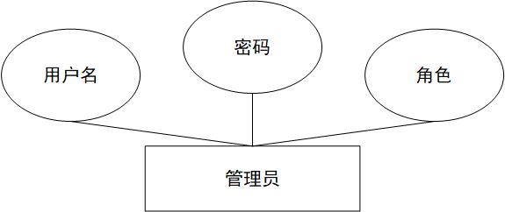

图4.4 管理员信息属性图

评审专家管理属性图如图4.5所示。

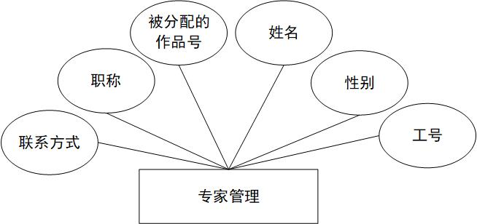

图4.5 专家信息属性图

学生管理属性图如图4.6所示。

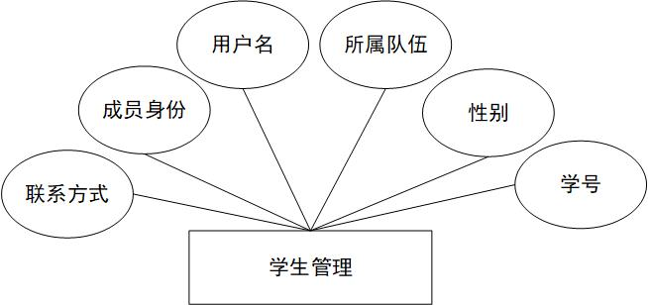

图4.6 学生管理

作品管理属性图如图4.7所示。

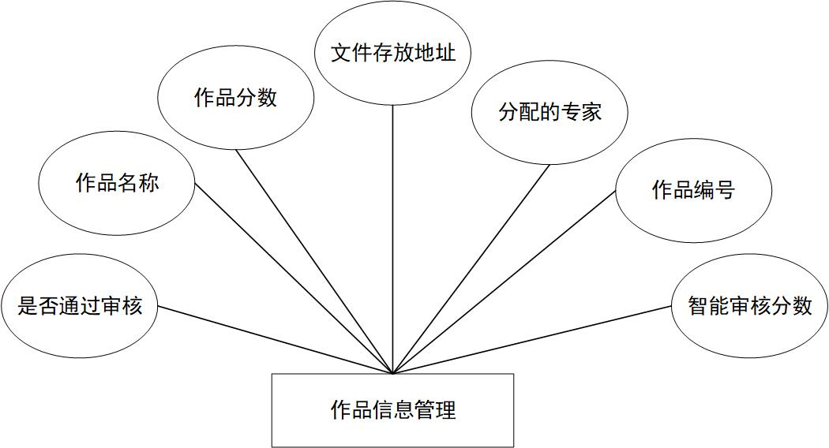

图4.7 作品管理

## 数据表

将数据库概念设计的E.R图转换为关系数据库时，需要将数据关系转化为数据表的形式，每张表的结构都由其包含的字段来体现。如表4.1、表4.2、表4.3所示。

表4.1 student类

|  |  |  |  |
| --- | --- | --- | --- |
| 列名 | 数据类型 | 长度 | 约束 |
| Id | Number | 11 | Not Null |
| Name | String | 50 | Default Null |
| Pwd | String | 50 | Default Null |
| Team Id | Number | 50 | Default Null |
| Project Id | Number | 50 | Default Null |
| Call Number | Number | 50 | Default Null |

表4.2 teacher类

|  |  |  |  |
| --- | --- | --- | --- |
| 列名 | 数据类型 | 长度 | 约束 |
| Id | Number | 11 | Not Null |
| Name | String | 50 | Default Null |
| Pwd | String | 50 | Default Null |
| Sex | Number | 50 | Default Null |
| Work Position | Number | 50 | Default Null |
| Work Id | Number | 50 | Default Null |
| Project To Audit | Array | 50 | Default Null |
| Call Number | Number | 50 | Default Null |

表4.3 admin类

|  |  |  |  |
| --- | --- | --- | --- |
| 列名 | 数据类型 | 长度 | 约束 |
| Id | Number | 11 | Not Null |
| Name | String | 50 | Default Null |
| Pwd | String | 50 | Default Null |
| Call Number | Number | 50 | Default Null |

表4.4 project类

|  |  |  |  |
| --- | --- | --- | --- |
| 列名 | 数据类型 | 长度 | 约束 |
| Id | Number | 11 | Not Null |
| Pro Name | String | 50 | Default Null |
| Pass Or Not | Boolean | 50 | Default Null |
| Owner Id | Number | 50 | Default Null |
| Ai Score | Number | 50 | Default Null |
| Audit Score | Number | 50 | Default Null |
| Current Process | Number | 11 | Default 1 |
| Owner Call Number | Number | 50 | Default Null |

# 系统详细设计

## 学生功能模块

电商竞赛管理系统的宗旨在于为学生、教师和管理员提供一个更为便捷的竞赛参与平台、电商竞赛实践机会和管理工具，从而优化电商竞赛的组织和监督机制，提升参与者的竞赛能力。

为了让学生能够使用这个平台，他们需要首先登录系统并提供正确的用户名和密码等信息，只有这样才能成功进入系统并开始进行学习和实践。登录成功后，学生就可以查看最近的竞赛通知、自己的组员与组员身份以及创建、删除自己的待办事项等。如图5.1所示。

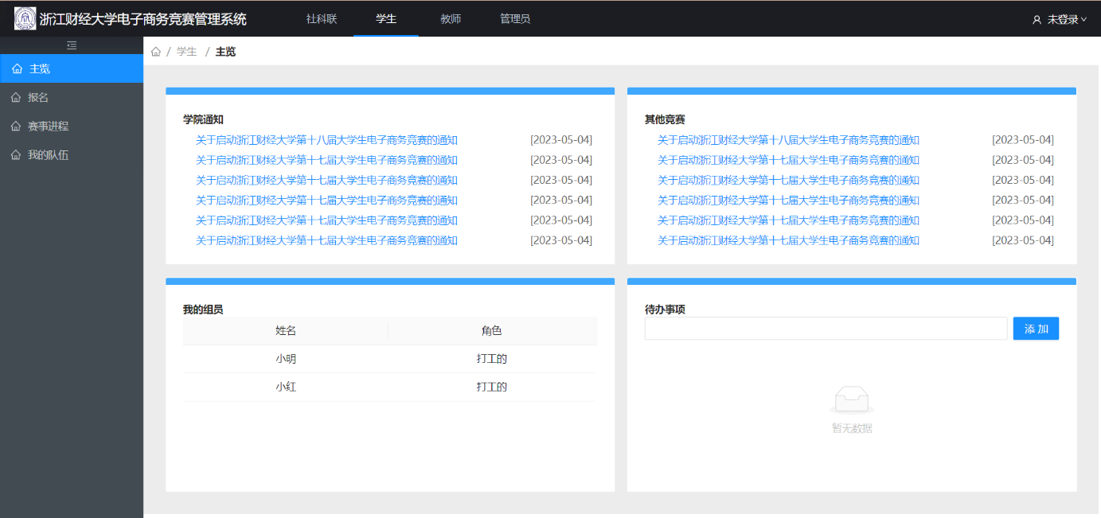

图5.1 学生端首页

赛事进程模块可供用户查看当前赛事的具体进展情况，包括学生报名、管理员审核报名信息、学生提交作品、管理员审核作品、专家评分以及成绩公示等各个环节的进程。该模块为用户提供了全面、及时的赛事信息，使其能够清晰了解赛事进程，有序参与并更好地掌握比赛的脉络和规律。如图5.2所示。

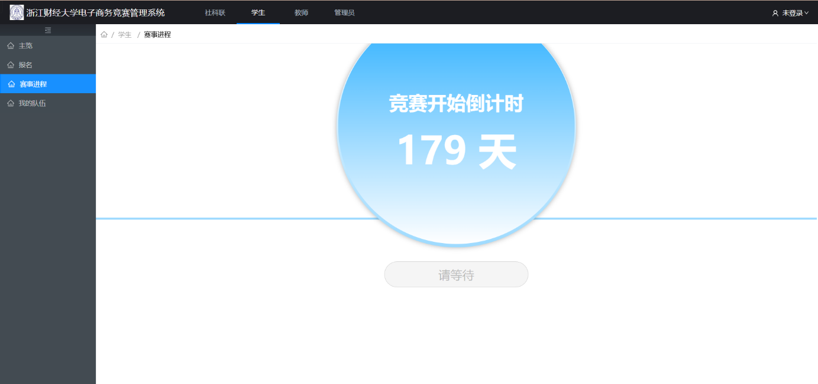

图5.2 赛事进程模块

在竞赛报名开始之前，队长需要确定其队伍的成员，并可在“我的队伍”模块中进行成员的添加、编辑和删除操作。该模块为队长提供了便捷的队伍管理功能，使其能够更加高效地组织和管理队伍成员，确保队伍成员的信息和资料的准确无误，进而更好地参与到竞赛中来。如图5.3、图5.4、图5.5所示。

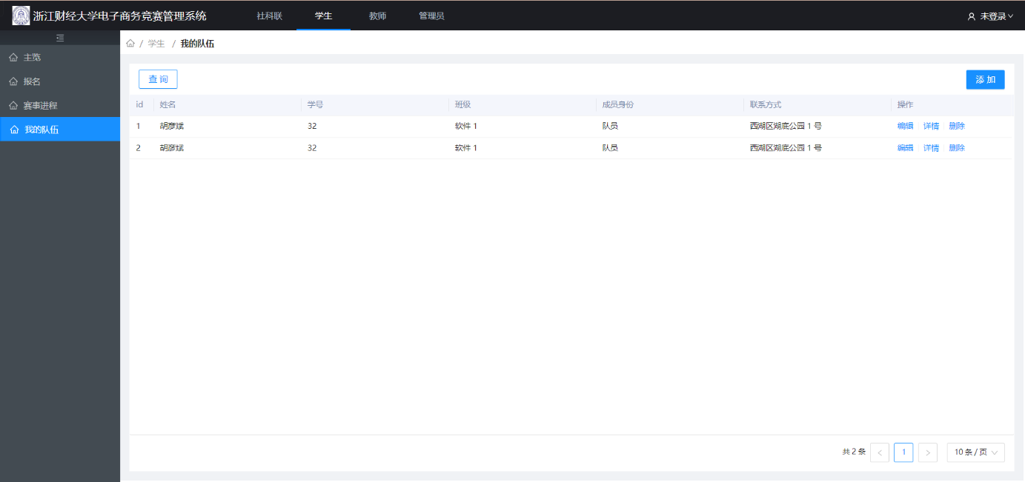

图5.3 我的队伍模块

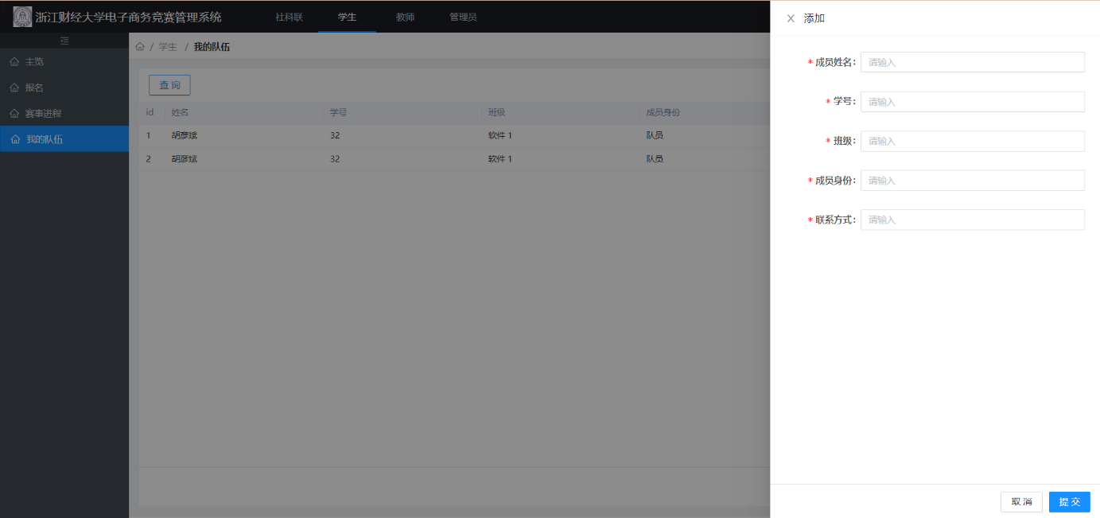

图5.4 添加队员

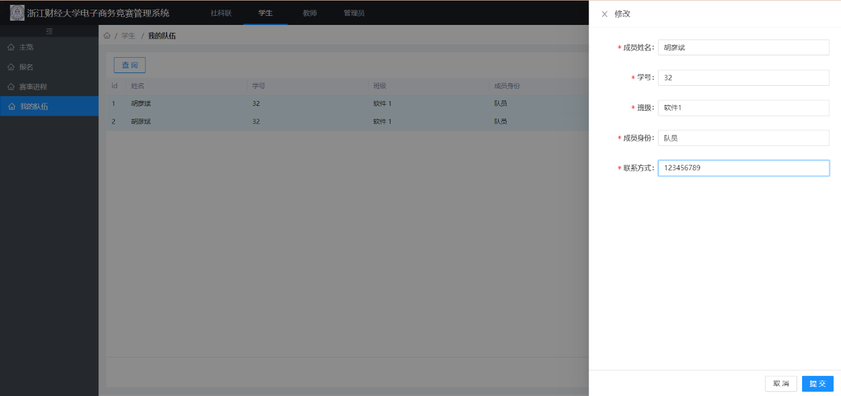

图5.5 编辑队员信息

当到达电商竞赛的报名时间时，学生可以通过点击报名模块，进入报名页面，填写相应的报名表单。在填写报名表单时，学生需要仔细阅读竞赛要求和规定，确保个人和团队符合竞赛的要求和条件。完成报名表单后，学生需要点击提交按钮，提交报名申请。在报名时间截止后，管理员将对所有报名申请进行审核，并在审核通过后，通知学生提交作品参加竞赛。如图5.6所示。

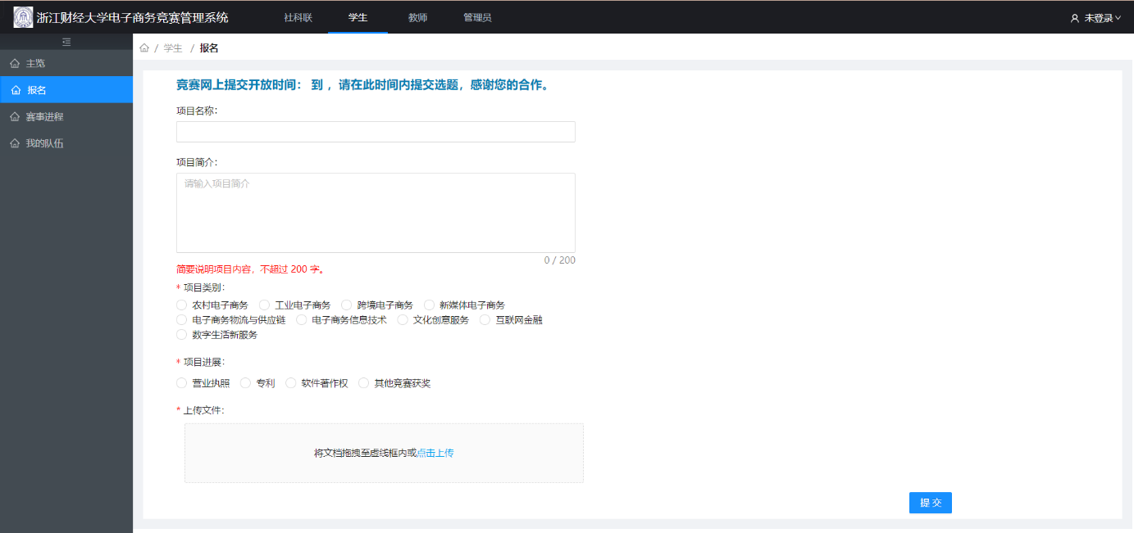

图5.6 报名模块

## 管理员功能模块

管理员登录后，需要对项目进行初始化。此过程包括竞赛报名时间、作品提交时间以及作品评审时间的设置。如图5.7所示。

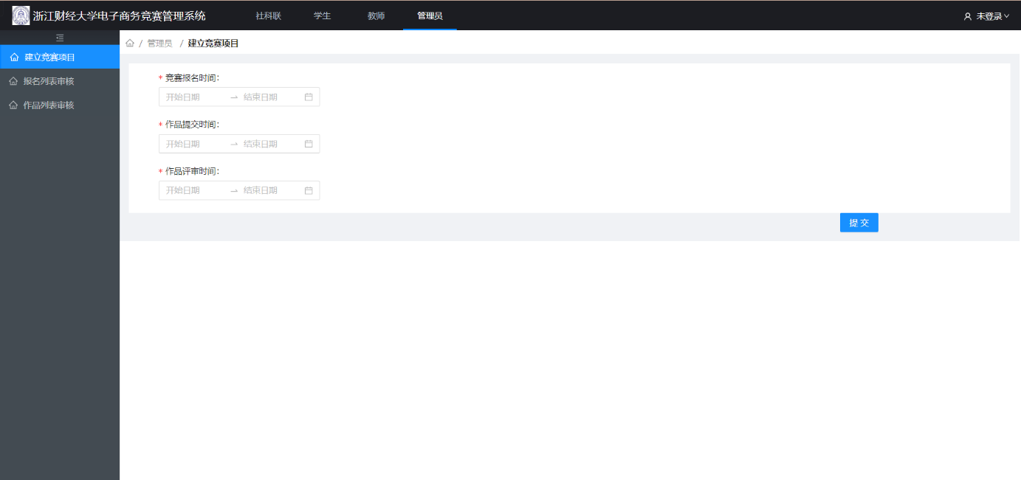

图5.7 管理员首页

在竞赛报名时间截止后，管理员可通过报名列表审核模块，对各队伍的报名单进行审核。对于审核通过的作品，管理员才可以指定专家对该作品进行评审。该流程能够确保竞赛的正常进行，同时也能够保护竞赛的公正性。管理员需要仔细审核每个报名单，确保每支队伍符合竞赛的要求和规定，避免不必要的纠纷和误解。如图5.8、图5.9所示。

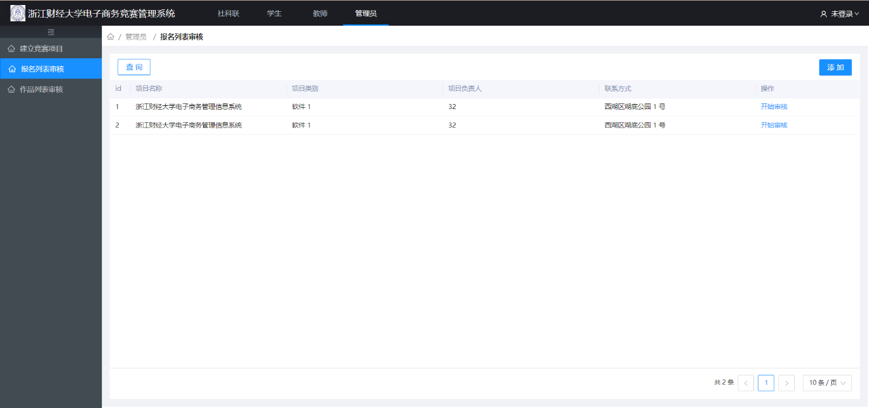

图5.8 报名列表审核模块

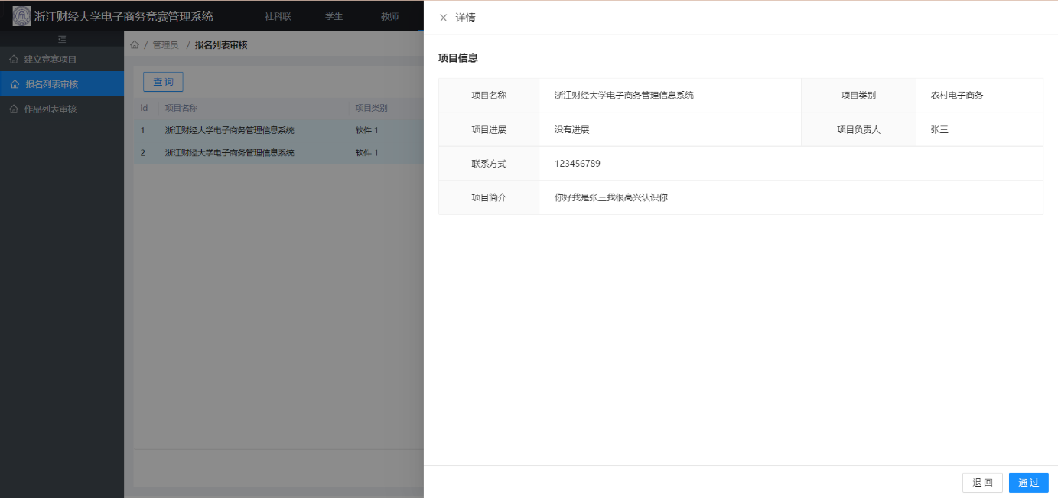

图5.9 报名信息审核中

在作品提交时间截止日期到达后，作品列表审核模块将被开启。管理员可以在该模块中点击项目名称，下载作品的原word文件。同时，管理员也可以使用一键智能审核功能，帮助审核作品是否存在不正当内容。该功能能够有效地提高审核的效率和准确性，缩短审核时间，保证竞赛作品的质量和正常进行。如图5.10所示。

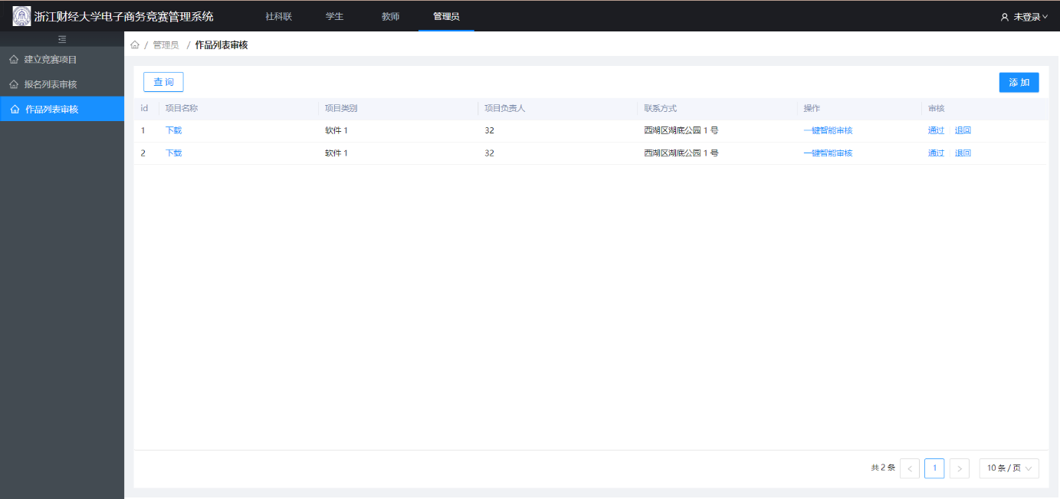

图5.10 作品列表审核模块

一键智能审核采用了DFA算法进行敏感词检测，并使用AI进行对违禁违规内容的检测与识别。部分代码如下：

1. **class** DFAFilter():
2. **def** __init__(self):
3. self.keyword_chains = {}
4. self.delimit = '\x00'
6. **def** add(self, keyword):
7. **if** **not** isinstance(keyword, str):
8. keyword = keyword.decode('utf-8')
9. keyword = keyword.lower()
10. chars = keyword.strip()
11. **if** **not** chars:
12. **return**
13. level = self.keyword_chains
14. **for** i **in** range(len(chars)):
15. **if** chars[i] **in** level:
16. level = level[chars[i]]
17. **else**:
18. **if** **not** isinstance(level, dict):
19. **break**
20. **for** j **in** range(i, len(chars)):
21. level[chars[j]] = {}
22. last_level, last_char = level, chars[j]
23. level = level[chars[j]]
24. last_level[last_char] = {self.delimit: 0}
25. **break**
26. **if** i == len(chars) - 1:
27. level[self.delimit] = 0
29. **def** parse(self, path):
30. with open(path, encoding="utf-8") as f:
31. **for** keyword **in** f:
32. self.add(keyword.strip())
34. **def** filter(self, message, repl="*"):
35. **if** **not** isinstance(message, str):
36. message = message.decode('utf-8')
37. message = message.lower()
38. ret = []
39. start = 0
40. **while** start < len(message):
41. level = self.keyword_chains
42. step_ins = 0
43. **for** char **in** message[start:]:
44. **if** char **in** level:
45. step_ins += 1
46. **if** self.delimit **not** **in** level[char]:
47. level = level[char]
48. **else**:
49. ret.append(repl * step_ins)
50. start += step_ins - 1
51. **break**
52. **else**:
53. ret.append(message[start])
54. **break**
55. **else**:
56. ret.append(message[start])
57. start += 1
58. **return** ''.join(ret)

## 专家功能模块

专家在登录系统后，可进入到竞赛项目的评审页面。每个专家所负责的作品将由管理员进行指派，随后专家便可以对自己负责的作品文件进行下载或预览并打分评审。评分结果将在所有评委完成打分后进行汇总，取平均值作为最终评分结果。该评审流程设计合理，能够确保公正、公平、客观地对竞赛作品进行评审，提高评审结果的准确性和权威性。如图5.11所示。

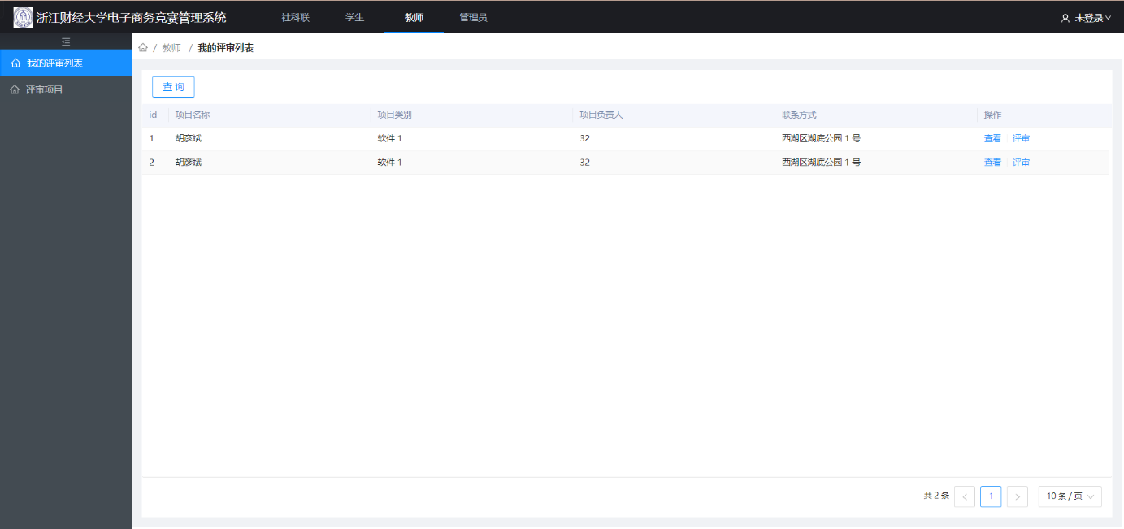

图5.11 评审专家评审项目

# 6 系统测试

## 系统测试的目的

在软件开发过程中，程序设计中难免会出现错误，这些错误可能会直接导致系统崩溃、安全信息泄露、系统无法正常启动等问题，对于长期使用的系统而言，这些问题是非常严重的。为了避免这些后果的发生，我们需要对程序进行测试，及时发现问题并进行修正，以使系统更加稳定和成熟。

软件测试是对于系统的各个方面进行评估和检查，以确保软件的质量和功能达到预期目标。系统测试主要检查软件中数据的准确性、正确的操作与否、操作的结果以及系统中哪些方面需要改进。在电商竞赛管理系统的开发过程中，系统的功能模块实现及操作都必须经过测试以评估系统是否可以准确实现其功能。

在电商竞赛管理系统正式上线使用之前，系统测试是必不可少的一步。通过测试可以及时发现系统中存在的问题和漏洞，并对其进行修复和改进，以确保系统的准确性和稳定性，为用户提供更优秀的使用体验。因此，系统测试的重要性和目的在软件开发过程中是不可或缺的。

## 系统测试方法

测试是保证电商竞赛管理系统开发质量和可靠性的关键步骤，因此在测试过程中必须及时解决发现的问题，不能存在侥幸心理。只有在第一时间找到问题并解决，才能确保电商竞赛管理系统开发的质量过关，并大大缩短开发周期。

在测试过程中，重复性的错误也需要避免。如果遇到一个错误问题，测试人员需要将整个电商竞赛管理系统开发所涉及的该问题都必须一一检查、解决，从而提高电商竞赛管理系统平台的安全性和稳定性。

为了测试电商竞赛管理系统开发的质量和可靠性，测试方法的选择也很关键。常用的测试方法包括白盒测试和黑盒测试。白盒测试是在对程序的处理过程和结构有详尽了解的情况下，按照程序内部逻辑完成的系统测试，以确定系统中所有通路都能够遵照设计要求正常工作，不出现任何偏差。而黑盒测试则主要针对程序功能按照设计正常实现的一种检测，在程序接口处进行，检测程序输入数据是否正常，与外部信息的交换是否完整。

综上所述，测试在电商竞赛管理系统开发过程中的重要性和目的是不可或缺的。通过选择合适的测试方法并及时解决问题，才能确保电商竞赛管理系统的开发质量和可靠性，提供更好的使用体验。

## 功能测试

本系统的功能测试如表6.1、表6.2、表6.3所示。

表6.1 用户登录测试

|  |  |  |  |  |
| --- | --- | --- | --- | --- |
| 模块名称 | 测试用例 | 预期结果 | 实际结果 | 是否通过 |
| 登录模块 | 用户名：001  密码：123 | 弹出错误提示，提示密码错误 | 弹出错误提示，提示密码错误 | 通过 |
| 登录模块 | 用户名：123  密码：002 | 弹出错误提示，提示密码错误 | 弹出错误提示，提示密码错误 | 通过 |
| 登录模块 | 用户名：001  密码：001 | 管理员登录成功 | 管理员登录成功 | 通过 |

表6.2 删除队员测试

|  |  |  |  |  |
| --- | --- | --- | --- | --- |
| 模块名称 | 测试用例 | 预期结果 | 实际结果 | 是否通过 |
| 我的队伍模块 | 队员：胡彦斌 | 删除成功，页面数据刷新正确 | 删除成功，页面数据刷新正确 | 通过 |

表6.3 修改密码测试

|  |  |  |  |  |
| --- | --- | --- | --- | --- |
| 模块名称 | 测试用例 | 预期结果 | 实际结果 | 是否通过 |
| 修改密码模块 | 原密码：666  新密码：123  确认密码：123 | 弹出错误提示，提示原密码错误 | 弹出错误提示，提示原密码错误 | 通过 |
| 修改密码模块 | 原密码：000  新密码：123  确认密码：333 | 弹出错误提示，提示确认密码不一致 | 弹出错误提示，提示确认密码不一致 | 通过 |
| 修改密码模块 | 原密码：001  新密码：123  确认密码：123 | 密码修改成功 | 密码修改成功 | 通过 |

通过对功能的测试，电商竞赛管理系统的基本功能是可行的。

# 结 论

尽管项目实施时间不长，但在系统设计和开发所需技术的学习中，我花费了很长时间。在学习过程中，我发现了自己存在的一些不足之处。虽然我掌握了必要的应用技能和控制方法，但我仅仅了解了一些常用的性能和控制方法，这使我感到有些不足。通过几个月的分析和设计以及几个月的努力，我成功地完成了该系统。

在设计过程中，我遇到了不少难题，有些问题甚至让我束手无策。但是，我并没有放弃，而是通过查询专业网站和论坛，成功地解决了这些问题。这些资源不仅对我的毕业设计的圆满完成做出了巨大的贡献，也帮助我提高了自己的技能和知识水平。在回顾整个毕业设计的过程中，我深刻体会到了学习和成长的重要性。虽然我遇到了各种各样的挑战和困难，但我并没有放弃，而是不断进行研究和探索。通过付出汗水，我获得了许多宝贵的收获和经验。尽管该系统仍有不足之处，但这些经历将对我以后的学习和工作产生积极的影响。

我将继续学习计算机技术，以便在未来的平台开发中更好、更快地实现需求功能。

# 参考文献

1. 吴小芳.SSH框架下学科竞赛管理系统设计与实现[J].福建电脑,2022,38(05):73-77.
2. 沈佳棋,倪珊,王杰,丁洁.基于Vue+SpringBoot的分类学科竞赛管理系统设计[J].无线互联科技,2020,17(17):74-77.
3. 柳海燕,郑健.基于React和Express的接待工作管理系统的设计与实现[J].电脑知识与技术,2021,17(17):10-13.
4. 胡芸. 基于React和Node.js的中台开发框架设计与实现[D].华中科技大学,2019.
5. 陈荣鑫. 基于NodeJS+Express框架的学院会议室预定系统设计与开发[J]. 信息与电脑, 2021, 033(002):P.95-97.
6. 金艳楠.开放大学科研管理信息系统发展现状及展望[J].内蒙古电大学刊,2021(03):109-112.
7. 毛梅芳.高校管理信息系统的现状与发展分析[J].智库时代,2020(12):108-109.
8. 白永国，孙王杰，张晶晶。吉林化工学院学科竞赛管理系统的设计与实现 [J]. 吉林化工学院学报，2017,34 (01):82-86.DOI:10.16039/j.cnki.cn22-1249.2017.01.019.
9. 付本坡.计算机管理信息系统发展趋势探索[J].无线互联科技,2021,18(19):29-31.
10. B. Baiden, J. Nimako-Kodua, V. King Anyanful, and D. Oppong, “Management Information Systems and its Impact on Productivity in Higher Education: A Case of Colleges of Education in Ghana”, IJC, vol. 45, no. 1, pp. 136–150, Nov. 2022.
11. Sun L , Chen X . Design and Application of University Students Management System based on web Platform[J]. Revista de la Facultad de Ingenieria, 2016, 31(8):100-108.
12. ZHU M ,CHEN G ,YU M , et al. Design of Flexible Detection Management Information System for Power Equipments[C]//Science and Engineering Research Center.Proceedings of 2015 International Conference on Information Science and Management Engineering(ICISME 2015).DEStech Publications,2015:7.
13. 吴珊,李英祥,徐鸿雁等.基于改进的Trie树和DFA的敏感词过滤算法[J].计算机应用研究,2021,38(06):1678-1682+1688.DOI:10.19734/j.issn.1001-3695.2020.09.0240.
14. 周永福,曾志,黄日胜.基于DFA算法的政务云敏感词汇监测系统实现[J].科技与创新,2022,No.212(20):152-155.DOI:10.15913/j.cnki.kjycx.2022.20.049.
15. 白洁,武佳丽,余啟旺等.基于MongoDB的非关系型数据库的设计与应用[J].湖北师范大学学报(自然科学版),2022,42(02):79-82.

# 致 谢

电商竞赛管理系统的完成是我付出巨大努力所取得的成就，这段经历将永久地铭刻在我的脑海中。我要感谢我的导师，感谢您在设计和论文中给予我的细心指导，使我能够快速掌握系统的相关功能，将理论知识与实际项目紧密结合，实现真正的学以致用。您丰富的教学和项目经验，以及牺牲休息时间为我解答疑难，使我受益匪浅。同时，我也要衷心感谢所有曾教导过我、倾注心血的老师们，正是您们言传身教和一丝不苟的教学为我奠定了稳固的学术基础，使我能够顺利完成学业。

此外，我要特别感谢我的同窗好友们，感激你们给予我充分的支持和无私的帮助，你们的鼓励和帮助成为我不断前进的动力，最终实现了系统的顺利运行。在我们交流、讨论的过程中，我深深感受到了团队的力量和合作的重要性，这段时光将成为我未来的宝贵财富。

即将毕业，我会永远珍藏师长们的启迪和同窗们的援助，在未来的职场和生活中，我将继续全力以赴，追求更高的目标和更好的自我，回报所有支持和帮助过我的人。再次感谢您们的支持和鼓励，让我能够完成这个项目。